Departamento de Ciencias de la Computación (DCCO) Ingeniería en Tecnologías de la Información Metodología de Desarrollo de Software

Programa para obtener datos del cliente de la

empresa inspire.

Caja Blanca Versión 4.0 **Evaluado por:** Docente: Ing. Jenny Ruíz

# PRUEBA CAJA BLANCA CREAR

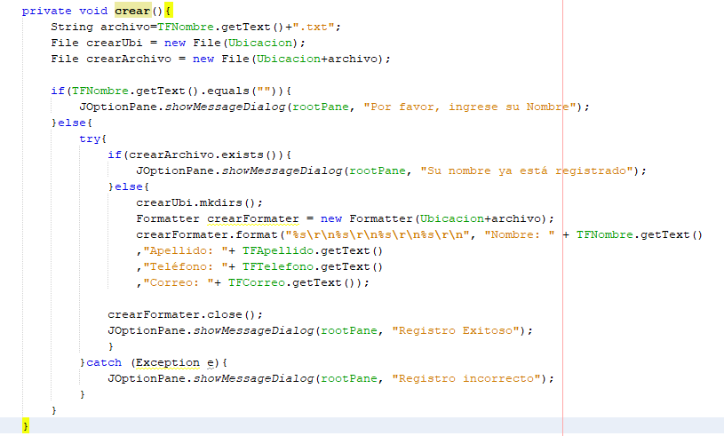

**Diagrama de flujo:**

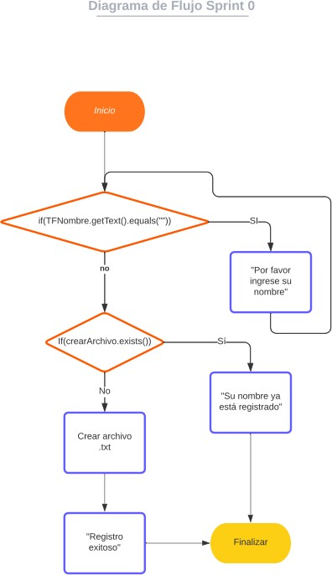

# Diagrama de grafos:

**RUTAS:**

R1: 1,2,3,2,4,6,7,8

R2: 1,2,3,2,4,5,8

R3: 1,2,4,6,7,8

R3: 1,2,4,5,8

# Complejidad Ciclomática E: Número de aristas = 9 N: Número de nodos = 8

**P: Número de nodos predicado V(G) = E – N + 2**

V(G) = 9 – 8 + 2

V(G) = 3

# V(G) = P + 1

V(G) = 2 nodos predicados + 1= 3

# Conclusiones:

1. Podemos observar que dentro del código se tiene una buena organización secuencial lo que ocasiona que el usuario no tenga fallas al momento de utilizarlo.

# PRUEBA CAJA BLANCA CREAR

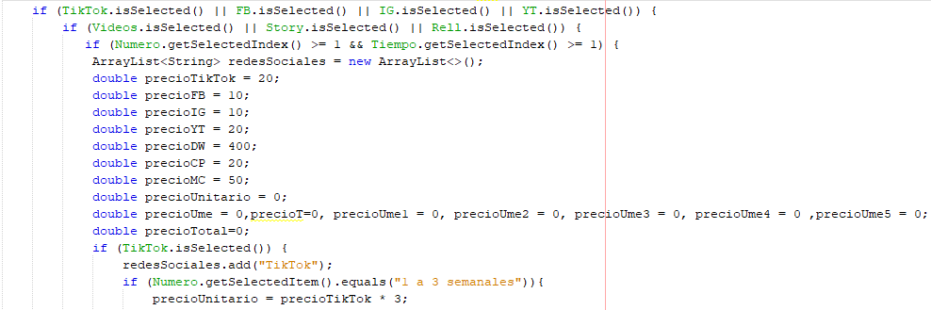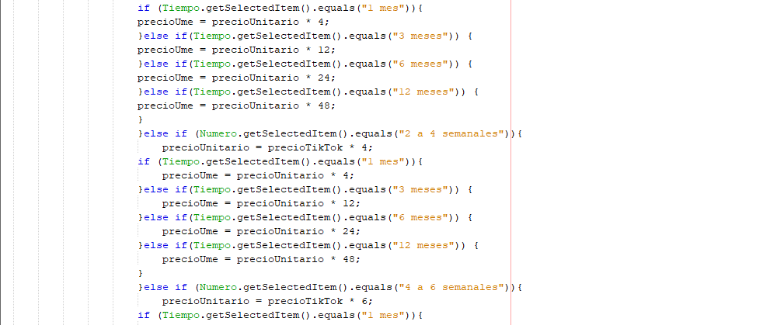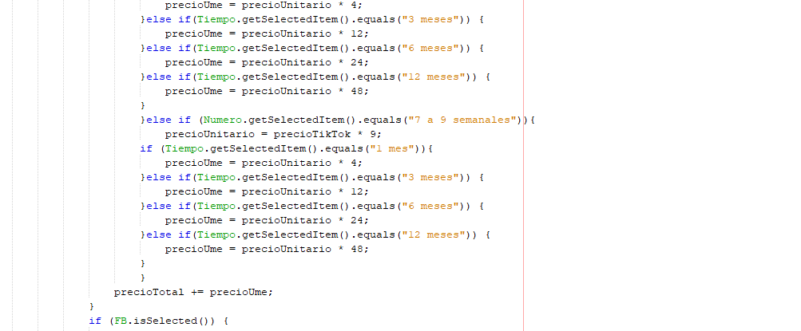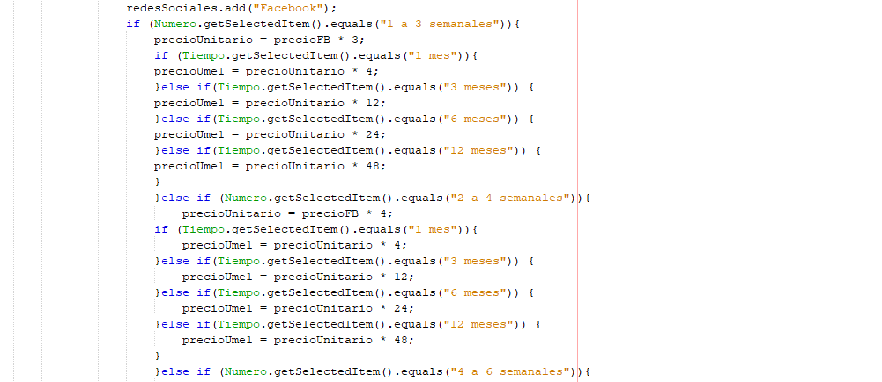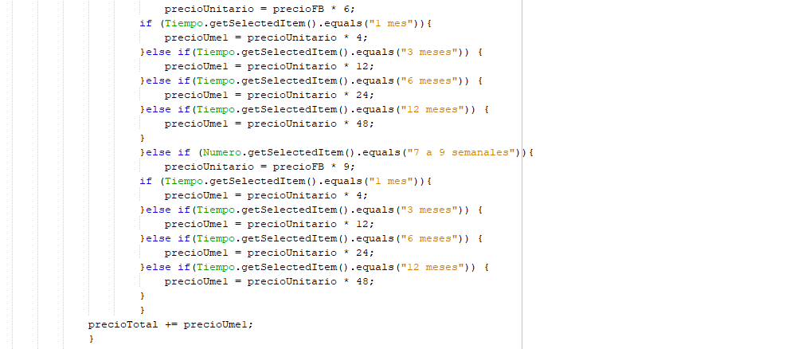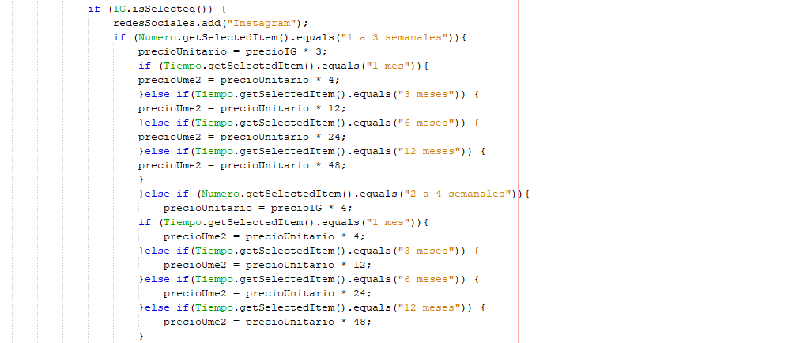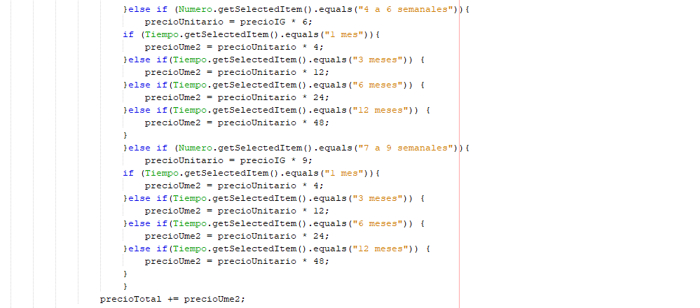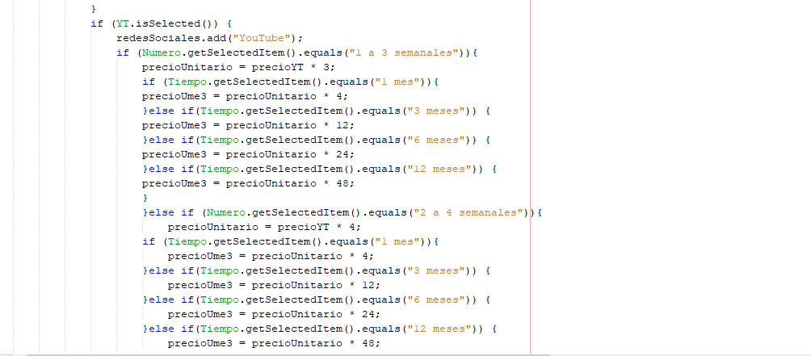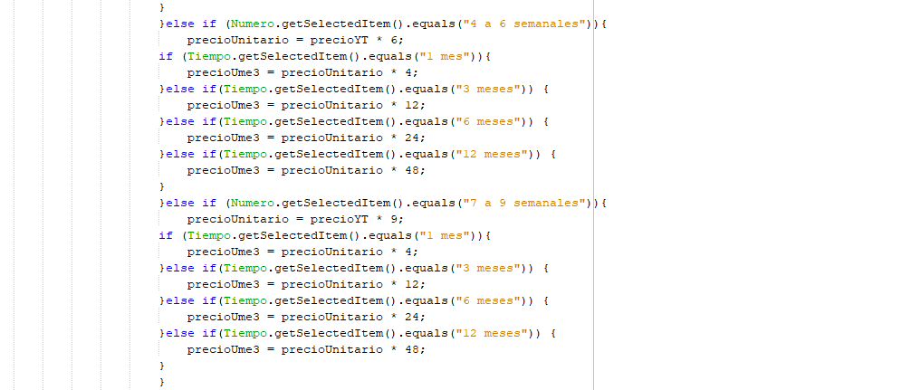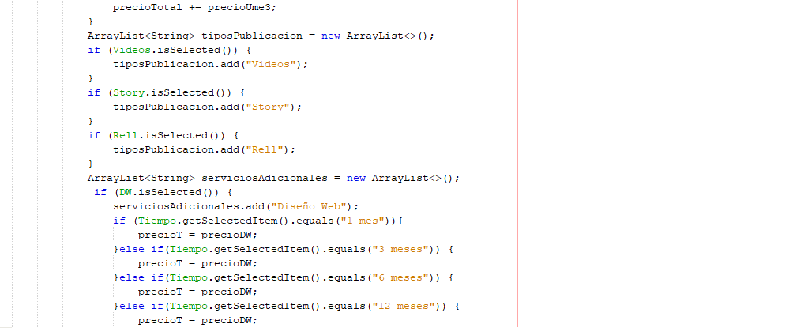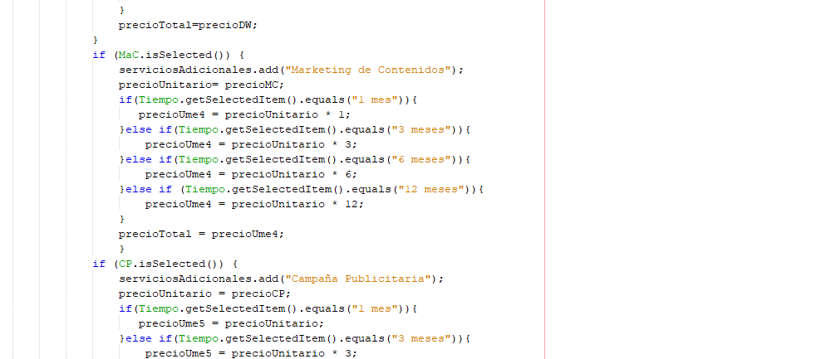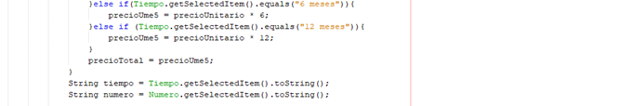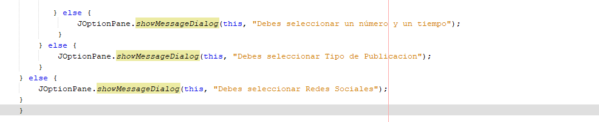

**Diagrama de flujo:**

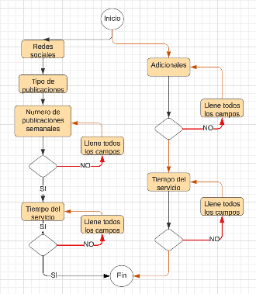

# Diagrama de grafos:

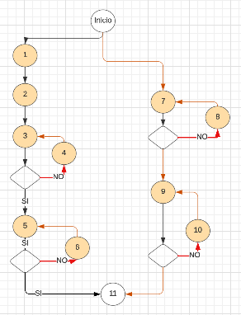

**RUTAS:**

R1: 7,9,11

R2: 7,8,7,9,11

R3: 7,9,10,9,11

R3: 7,8,7,9, 10,9,11

R4: 1,2,3,5,11

R5: 1,2,3,4,3,5,11

R6: 1,2,3,5,6,5,11

R7: 1,2,3,4,3,5,6,5,11

Complejidad Ciclomática E: Número de aristas = 20 N Número de nodos = 11

**P: Número de nodos predicado= 4**

# V(G) = P + 1

V(G) = 4 + 1= 5

# Conclusiones:

1. Podemos observar que dentro del código se tiene una buena organización secuencial lo que ocasiona que el usuario no tenga fallas al momento de utilizarlo.

Ventana Proforma

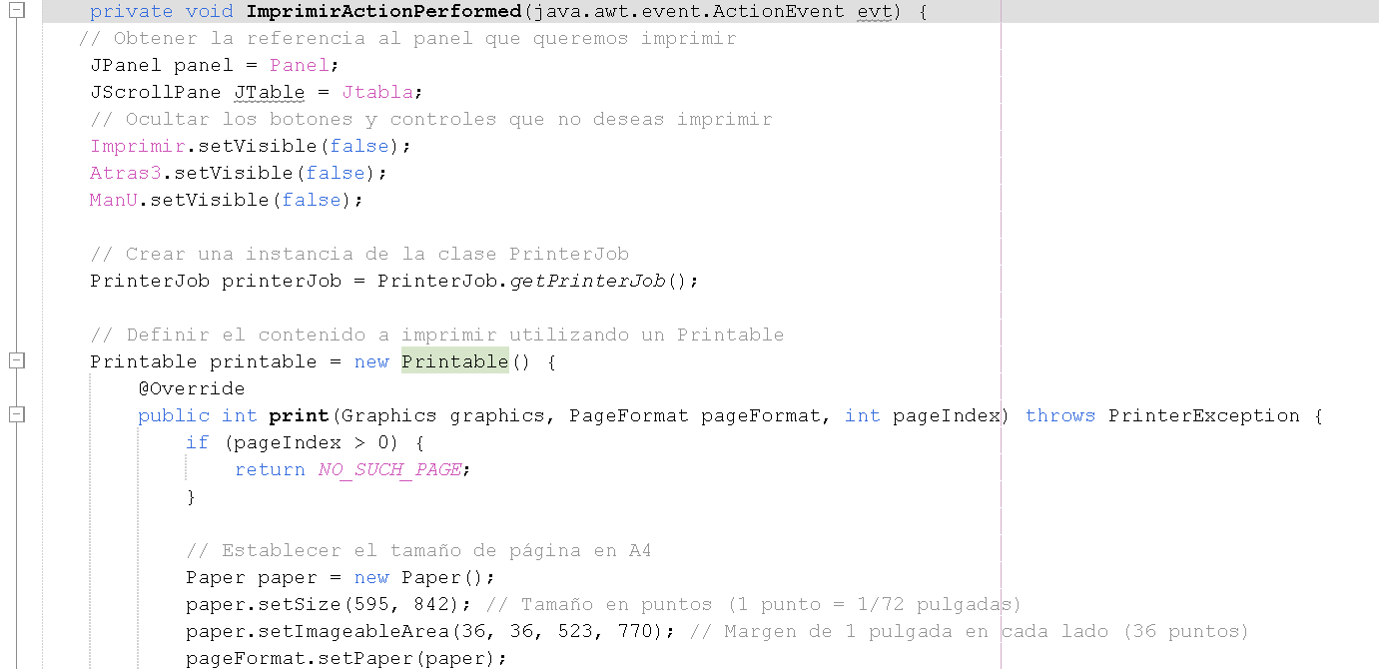

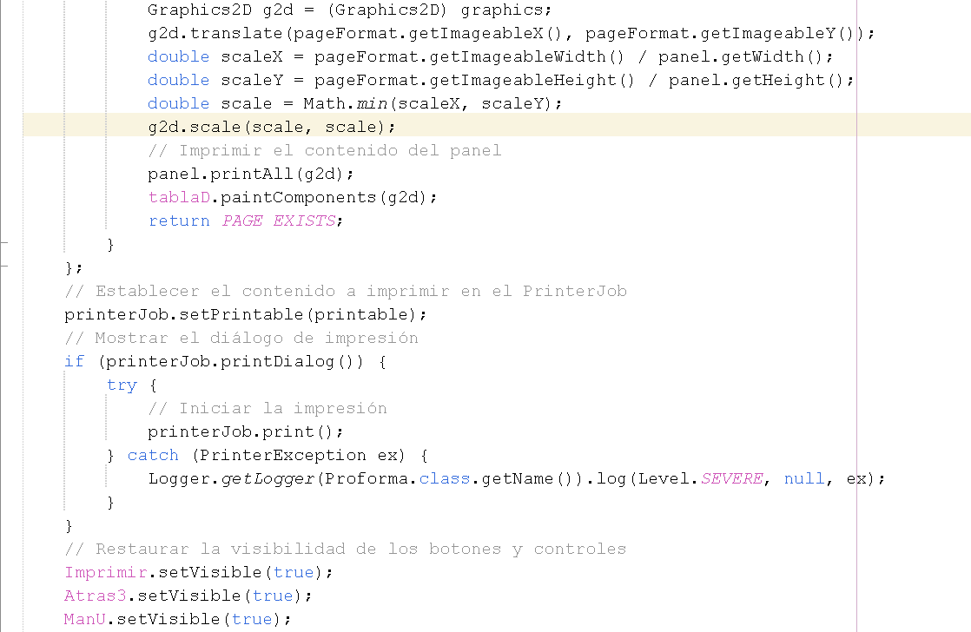

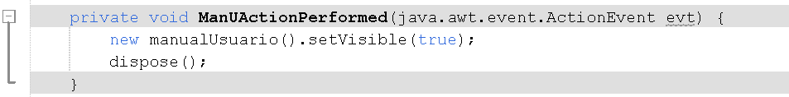

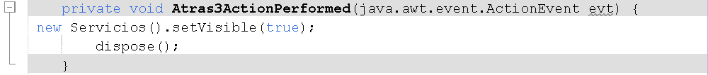

Diagrama de flujo:

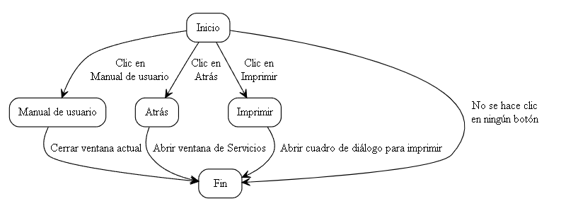

Grafo:

Rutas:  
R1: 1, 2, 5  
R2: 1, 3, 5  
R3: 1, 4, 5

# Complejidad Ciclomática E: Número de aristas = 6 N: Número de nodos = 5

**V(G) = E – N + 2**

V(G) = 6 – 5 + 2

V(G) = 3

Conclusión:  
El diagrama muestra el flujo de acciones que ocurren al abrir la ventana, presentando tres opciones de botones a los usuarios: "Manual de usuario", "Atrás" e "Imprimir". Dependiendo de la opción seleccionada por el usuario, la ventana actual se cerrará y se abrirá otra ventana o aparecerá un cuadro de diálogo para imprimir. Si el usuario no hace clic en ninguno de los botones, se mantendrá en la ventana actual hasta que haga clic en alguno.